Мудборд на уроке литературы

Современные школьники предпочитают такие формы работы, при которых одним из партнеров станет ноутбук. Ну что ж. Значит, учитель литературы должен это учесть и использовать во благо.
Тема «Образ Петербурга в романе Ф.М. Достоевского «Преступление и наказание» является традиционной на уроках литературы в 10 классе. Как организовать занятие на эту тему? Можно провести лекцию, можно предложить десятиклассникам набор фрагментов романа для обсуждения в классе, можно провести заочную экскурсию. Все эти варианты я уже испробовала. В этом учебном году мне пришла в голову идея использовать на уроке по данной теме готовые онлайн-редакторы, в которых есть прекрасная опция – мудборд.
Что такое мудборд? Это презентация в виде коллажа. Несколько визуальных элементов, объединенных общей идеей. Можно сказать, что это своеобразный месседж.
Роман «Преступление и наказание» традиционно называют «петербургским романом». Десятиклассники знакомы с понятием «петербургский текст». Они уже «побывали» в Петербурге А.С. Пушкина (изучали поэму «Медный всадник», вспомнили о герое повести «Станционный смотритель» - Самсоне Вырине, который отправился в Петербург в поисках своей дочери), Н.В. Гоголя (изучали повесть «Шинель»). И вот – Петербург Ф.М. Достоевского. Десятиклассник вместе с героями романа «спускается» в его распивочные, посещает трактиры и бильярдные, «переходит» через Калинкин мост, «входит» в квартиры, поднимается и спускается по ужасным грязным и вонючим лестницам, удивляется прохладе на Васильевском острове, замирает перед Исаакиевским собором. Ученик проходит маршрут Раскольникова, видит Петербург глазами этого героя. Но к какому выводу приходит юный читатель, как он ответит на вопрос: в чем же заключается смысл этого образа в романе?
Для работы над мудбордом каждый десятиклассник выбрал тот формат работы, который посчитал комфортным для себя: работали в тройках/парах/индивидуально. На первом этапе ребятам было предложено познакомиться с информационным материалом, автором которого является профессиональный дизайнер. В материале была представлена как теория, так и практика – примеры готовых мудбордов (но, конечно, не на основе текстов литературы). На втором этапе ученики разрабатывали концепцию своего мудборда, подбирали адекватные их идее изображения. На третьем этапе оформляли мудборд, используя тот или иной онлайн-редактор. Ссылки на готовые мудборды или снимки экранов с ноутубуков (на снимках – мудборд) отправляли в общий чат группы в вотсап. На втором уроке каждая группа или отдельно работавший ученик выступили с устной защитой своего мудборда. Время выступления: 3 минуты. В этом небольшом выступлении следовало ответить на несколько вопросов: 1) какой идеей объединены все изображения? 2) какой смысл выражает каждое изображение? какую черту Петербурга Ф.М. Достоевского оно передает? 3) в какой цветовой гамме создан мудборд и почему именно в такой гамме? 4) заключительное предложение по модели: «Петербург Достоевского – это город …». Следующий этап работы – вопросы к авторам мудборда. Вопросы задают ученики. Когда все мудборды были представлены, ученикам было предложено выбрать лучшие. Голосование может быть как тайным, так и открытым (все зависит от атмосферы в конкретном классе).
Приведем некоторые примеры работ десятиклассников.
Пример №1. Работа в группе из 3 человек.
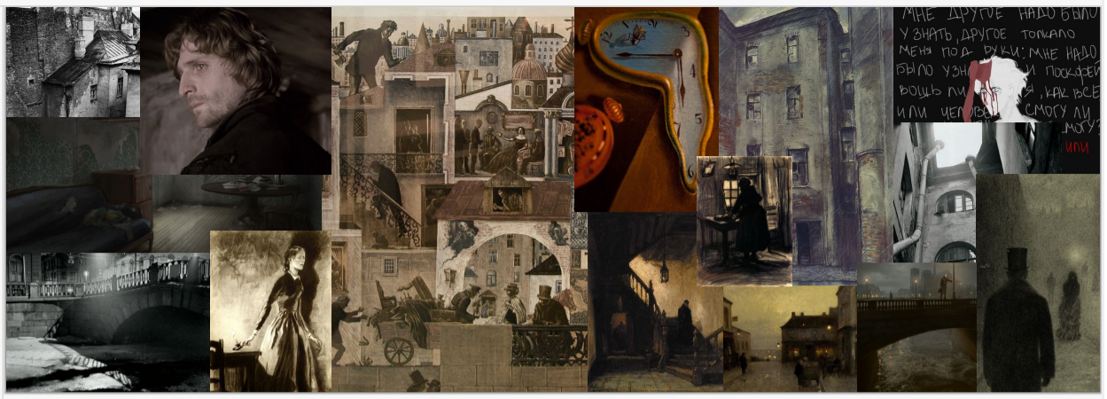
Основная идея мудборда, подготовленного этой группой, – город, в котором, на первый взгляд, царит хаос, связи между персонажами романа неочевидны, но при более внимательном рассмотрении оказывается, что маршруты героев пересекаются, судьбы героев связаны между собой, но на то, как складываются эти судьбы, влияет Петербург. Судьбы героев романа группа предложила считать «петербургскими». Судьба такого человека тяжелая, она, чаще всего, приводит к трагическому финалу.
С точки зрения воспринимающей аудитории, спорным является включение в этот мудборд изображение часов (фрагмент картины Сальвадора Дали). Спорным он является потому, что роман – это произведение XIX века, а картина – ХХ. Но группа пояснила свою позицию: роман Ф.М. Достоевского оказался пророческим, то есть перешагнул рубеж веков, стер эти хронологические границы, поэтому при создании мудборда по роману XIX века можно использовать фрагмент картины художника ХХ века.

Пример №2. Индивидуальная работа.
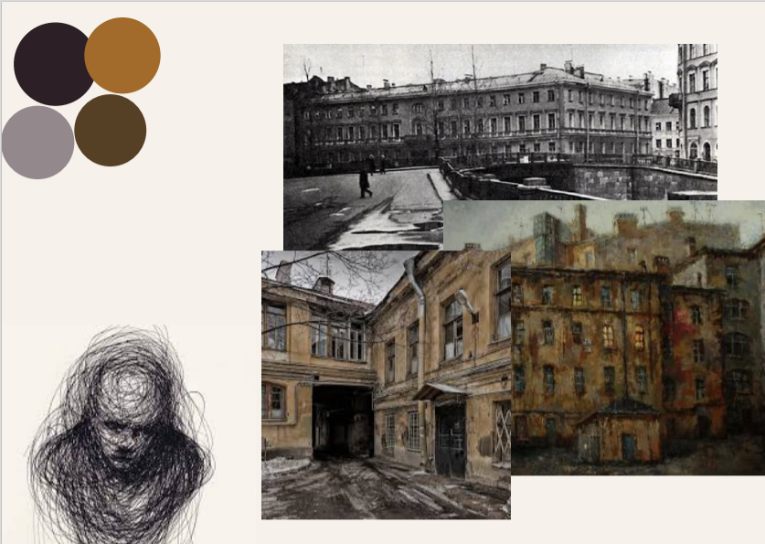
Мудборд интересен тем, что изображение человека дано изолировано, а не на фоне улицы или на фоне интерьера. Автор мудборда основную идею сформулировал так: Петербург влияет на живущего в нем человека, человек этот запутавшийся, он плутает в своих мыслях, в чем-то заблуждается; его мысли – как улицы Петербурга, часто заканчиваются тупиком. Потому в качестве элемента мудборда выбрано именно такое изображение человека.

Пример №3.
Работа в группе из двух человек.
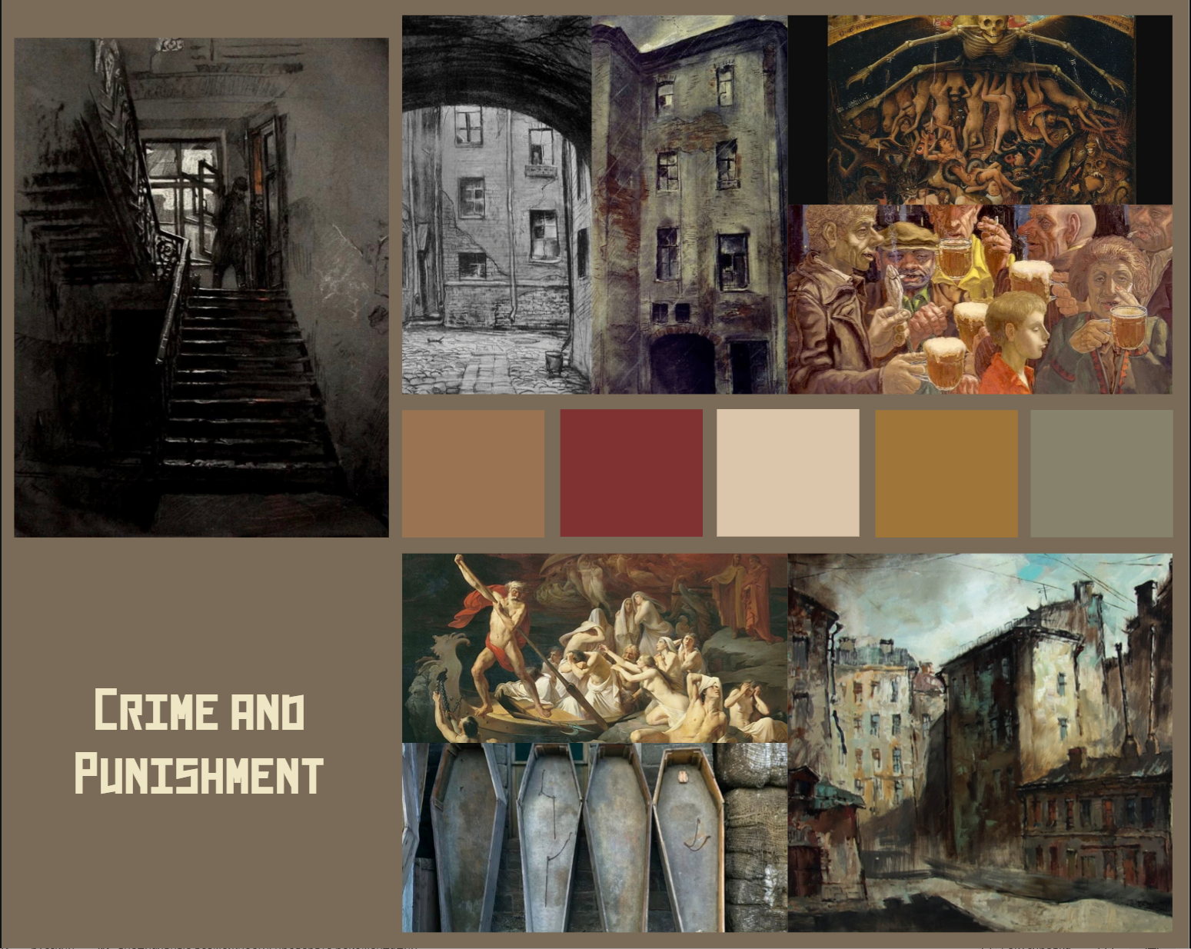
Основная мысль группы, подготовившей этот мудборд: Петербург – это ад. Потому в качестве составляющих элементов мудборда выбраны: картина А.Д. Литовченко "Харон перевозит души через реку Стикс", фрагмент триптиха Ганса Мемлинга "Страшный суд", картинка с распивочной (своеобразный ад на грешной земле) и фотография с гробами (так как в романе много смертей). Аналогия с адом позволила этой группе осмыслить роман в аспекте таких понятий, как «грех», «расплата за грехи».
Таким образом, уроки по данной теме с использованием онлайн-редакторов позволяет ученикам выступить в нескольких ролях: в роли дизайнера, в роли спикера (на защите мудборда), в роли интервьюера (когда ученик задает вопросы о мудборде другой группы). Все эти роли предполагают активную деятельность ученика на каждом этапе урока. Учителю же подготовленные учениками мудборды дают развернутую обратную связь – по этим работам учитель может судить о том, какое представление о Петербурге сложилось у каждого ученика, способен ли ученик воплотить свое представление об этом образе как в словесной, так и графической форме. Афиширование работ, совместное обсуждение этих вариантов взаимообогащает представление об образе Петербурга в романе Ф.М. Достоевского. Ученики убеждаются в том, что смысл образа может быть не исчерпаем.

